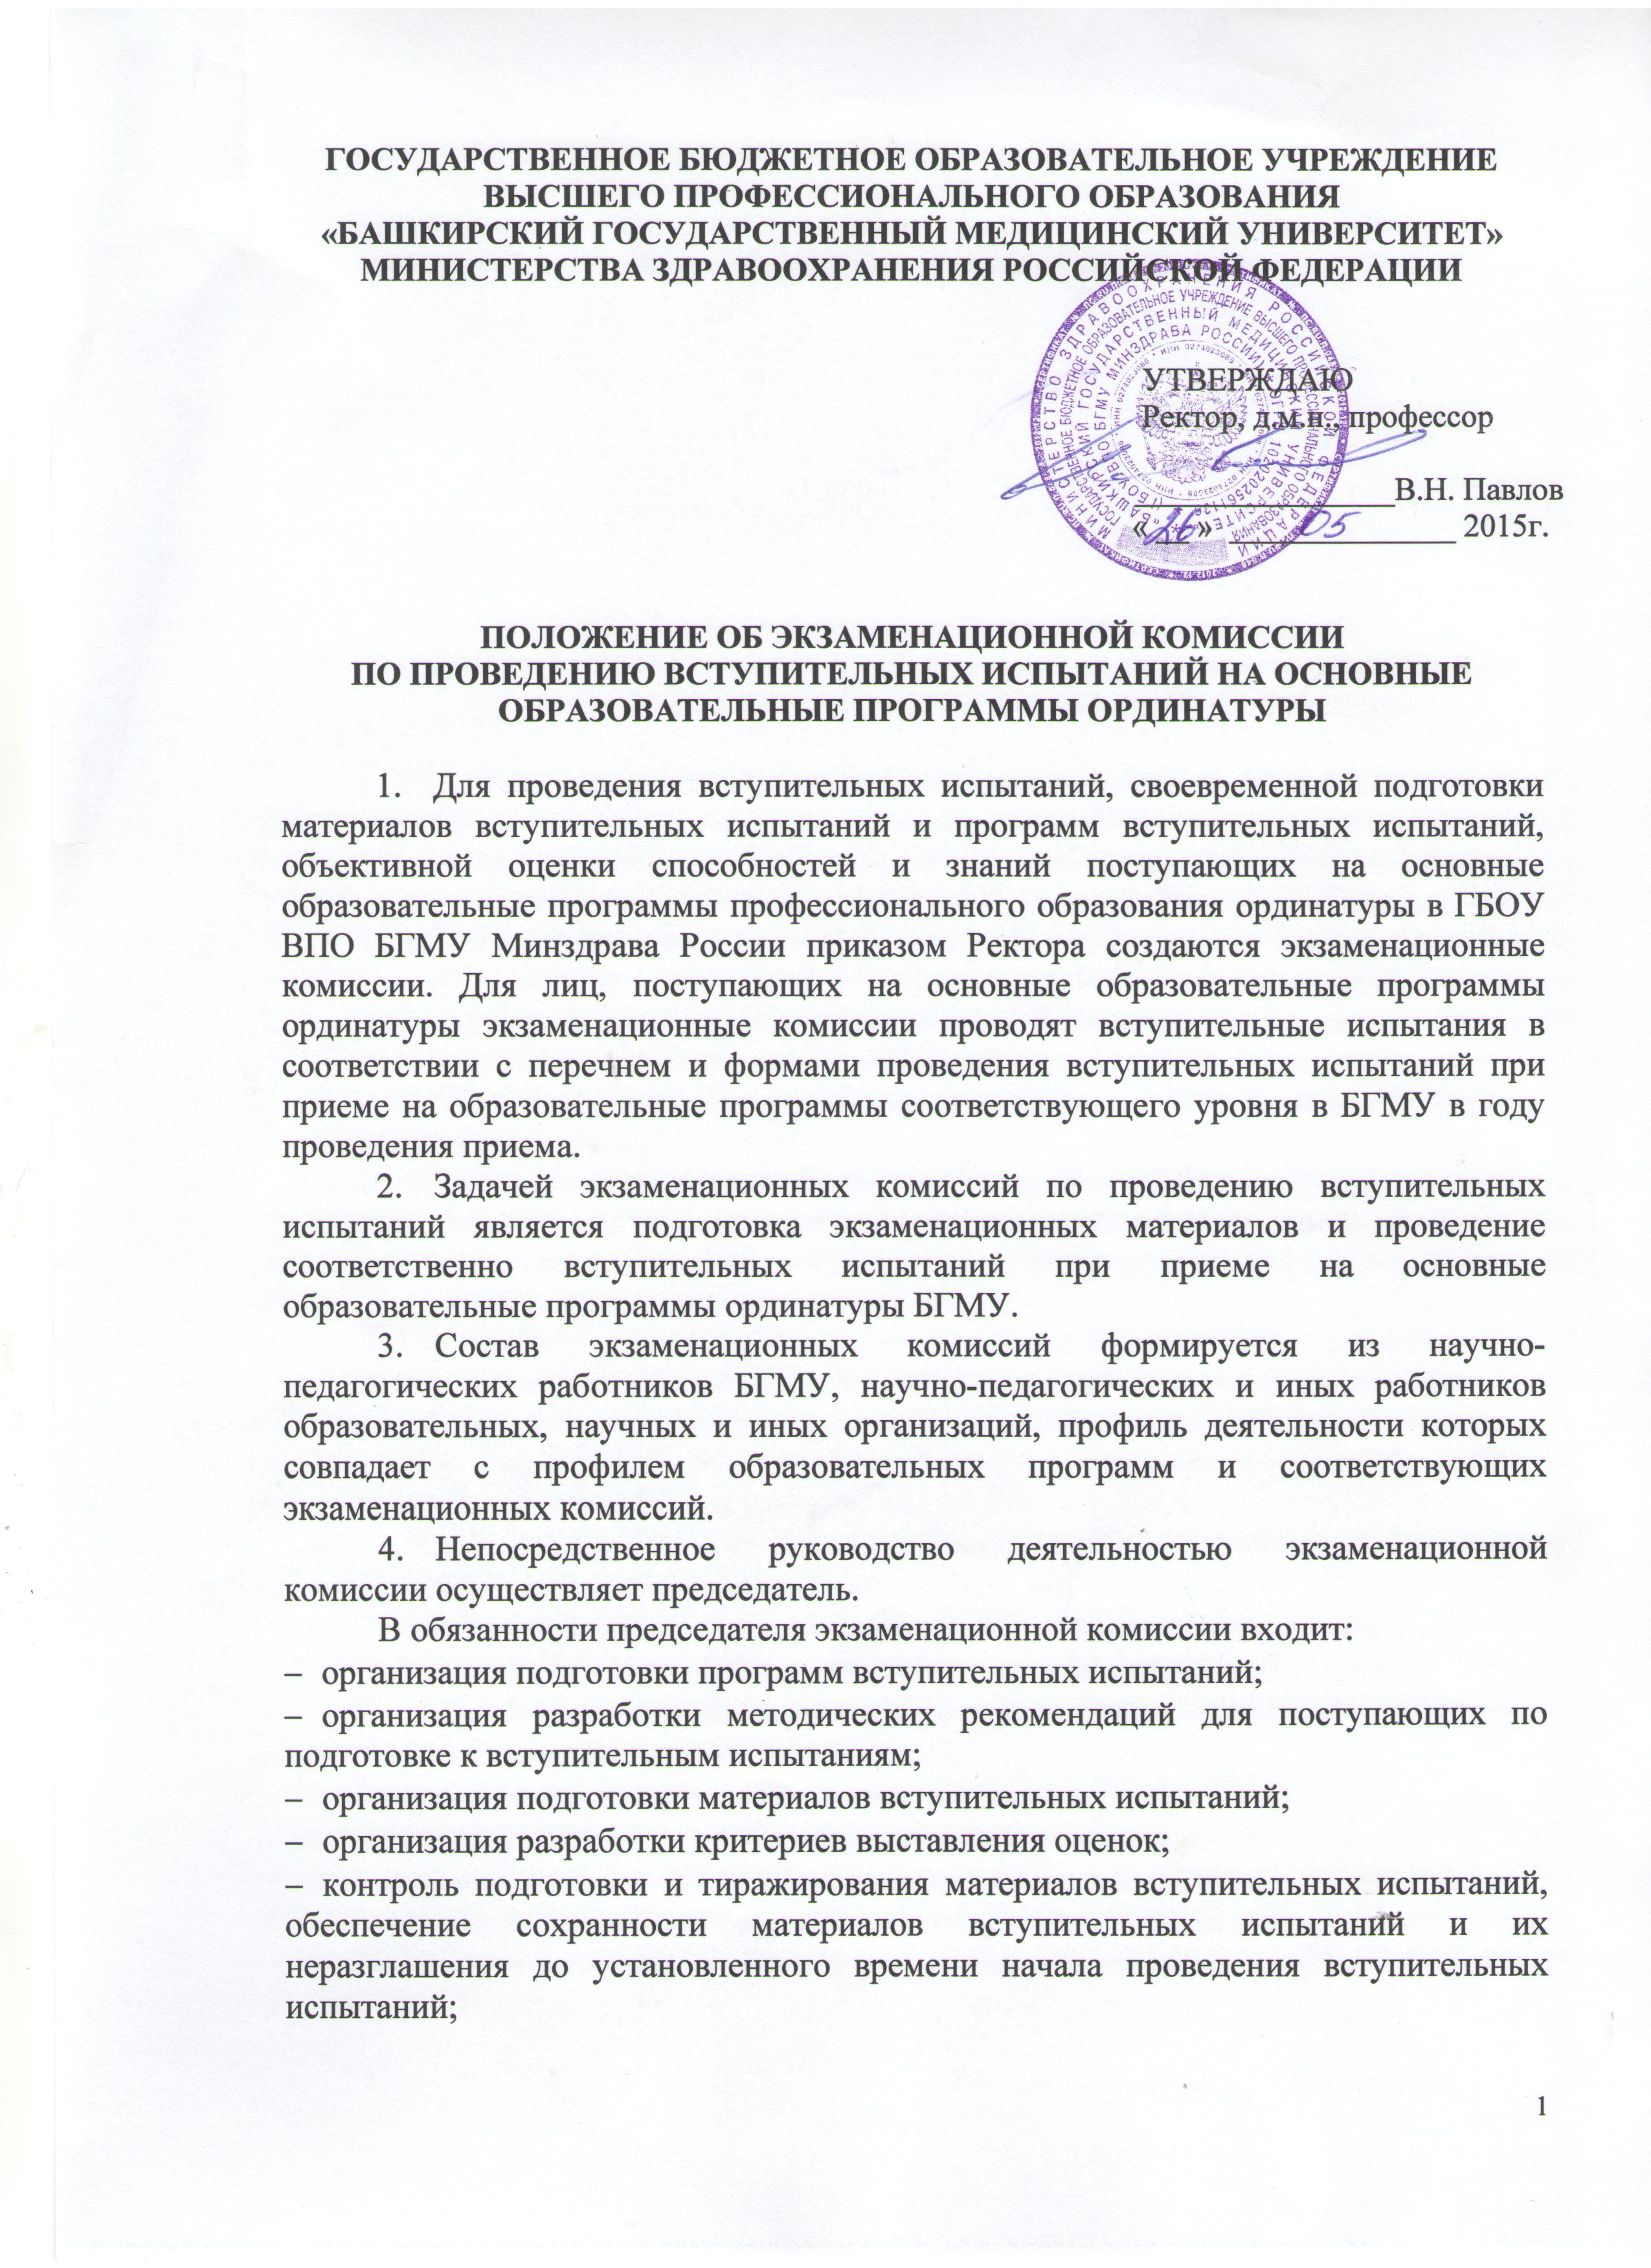

- организация контроля проведения вступительных испытаний, в том числе нахождение в аудитории, в которой проводится вступительное испытание, если это предписано приказом Ректора;
- организация проверки письменных работ поступающих, организация проведения вступительного испытания в устной форме;
- руководство и систематический контроль работы членов комиссий;
- организация учета отработанного членами комиссий времени;
- участие в рассмотрении апелляций, поданных поступающими по результатам вступительных испытаний;
- составление отчетов об итогах вступительных испытаний и деятельности комиссий.
- В случае отсутствия председателя комиссии его обязанности исполняет заместитель председателя комиссии.
- В обязанности членов экзаменационных комиссий входит:
- исполнение поручений председателя комиссии и заместителя председателя по участию в разработке программ вступительных испытаний и материалов вступительных испытаний;
- участие в организации и проведении вступительных испытаний;
- контроль проведения вступительного испытания, в том числе нахождение в аудитории, в которой проводится вступительное испытание, если это предписано приказом Ректора;
- проверка письменных работ поступающих, проведение вступительных испытаний в устной форме;
- подготовка материалов для составления отчетов о деятельности комиссии.

